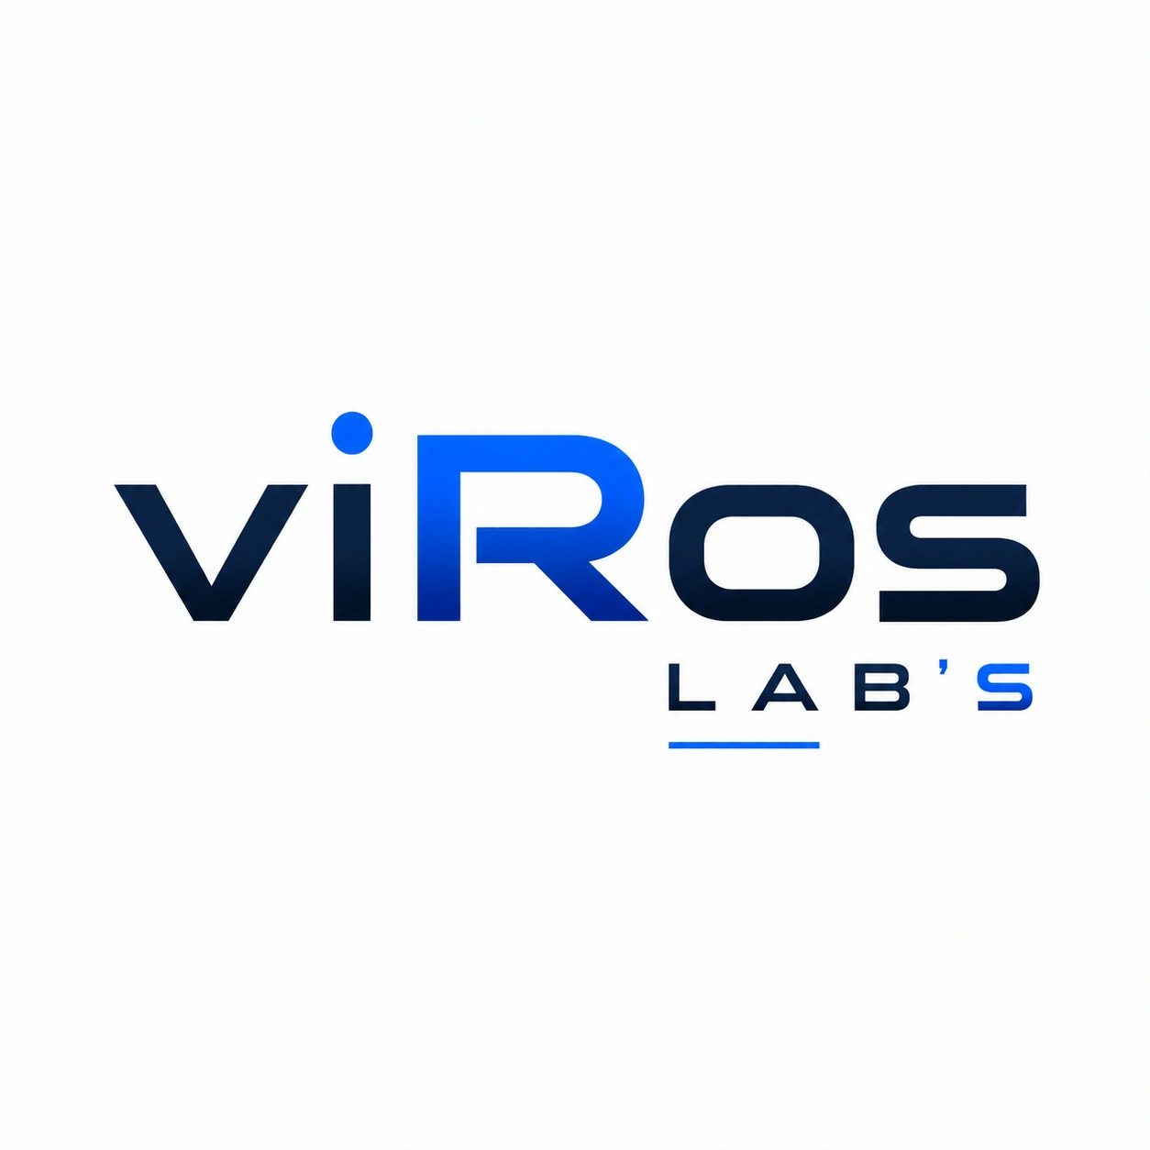

1. Introdução
Este documento detalha a proposta de desenvolvimento para o website vIRosLab's, um projeto que visa estabelecer uma presença online robusta e funcional. O objetivo principal é criar uma plataforma que não apenas apresente os serviços da vIRosLab's de forma clara e profissional, mas também ofereça uma área administrativa eficiente para a gestão interna do conteúdo e das operações do site.

2. Visão Geral do Projeto
O website vIRosLab's será uma plataforma dinâmica e responsiva, projetada para atender às necessidades de seus usuários e administradores. A arquitetura será modular, permitindo escalabilidade e fácil manutenção. O foco será na experiência do usuário (UX) e na interface do usuário (UI), garantindo um design intuitivo e acessível.

2.1. Objetivos
- Apresentação de Serviços: Detalhar os serviços oferecidos pela vIRosLab's de forma clara e atrativa.
- Engajamento do Usuário: Facilitar a interação dos visitantes com o conteúdo e os serviços.
- Gestão Simplificada: Prover uma área administrativa intuitiva para a atualização e gerenciamento do site.
- Responsividade: Garantir que o site seja totalmente funcional e visualmente agradável em qualquer dispositivo (desktops, tablets, smartphones).
- Segurança: Implementar medidas de segurança robustas para proteger dados e informações.

3. Funcionalidades Principais
O website vIRosLab's será composto por duas áreas principais: a Área Pública (front-end) e a Área Administrativa (back-end).

3.1. Área Pública (Front-end)
Esta seção será acessível a todos os visitantes e terá como foco a apresentação da empresa e seus serviços.

- Página Inicial (Home): Visão geral da vIRosLab's, destaques de serviços, depoimentos e chamadas para ação.
- Sobre Nós: Informações detalhadas sobre a empresa, sua missão, visão, valores e equipe.
- Serviços: Páginas dedicadas a cada serviço oferecido, com descrições detalhadas, benefícios e como contratar.
- Portfólio/Projetos: Apresentação de trabalhos realizados, estudos de caso e sucessos da vIRosLab's.
- Blog/Notícias: Seção para artigos, notícias e atualizações relevantes do setor ou da empresa.
- Contato: Formulário de contato, informações de localização, telefone e e-mail.
- FAQ: Perguntas frequentes para auxiliar os usuários.

3.2. Área Administrativa (Back-end)
Esta seção será restrita a usuários autorizados e permitirá a gestão completa do conteúdo do site.

- Dashboard: Visão geral das atividades do site, estatísticas e atalhos para as principais funcionalidades.
- Gestão de Conteúdo (CMS): Ferramentas para criar, editar e excluir páginas, artigos do blog, serviços e itens do portfólio.
- Gestão de Usuários: Controle de acesso e permissões para diferentes níveis de administradores.
- Gestão de Mídia: Upload, organização e gerenciamento de imagens, vídeos e outros arquivos.
- Configurações do Site: Opções para ajustar configurações gerais do site, SEO, integrações e outros parâmetros.
- Relatórios: Geração de relatórios sobre o desempenho do site, formulários de contato e outras métricas.

4. Arquitetura Técnica Proposta
Para garantir um desenvolvimento eficiente, escalável e seguro, a seguinte arquitetura técnica é proposta:

- Front-end: React com TypeScript e TailwindCSS para uma interface de usuário moderna e responsiva.
- Back-end: Node.js (Express.js) ou Java(Spring Boot) para a lógica de negócios e API.
- Banco de Dados: MySQL ou PostgreSQL para armazenamento de dados estruturados.
- Hospedagem: Hostinger
- Armazenamento de Arquivos: S3 para armazenamento de mídias e outros arquivos.

5. Fases do Desenvolvimento
O projeto será dividido nas seguintes fases:

5.1. Fase 1: Planejamento e Design
- Reunião de Requisitos: Detalhamento completo das funcionalidades e expectativas.
- Wireframing e Prototipagem: Criação de esboços e protótipos interativos para a estrutura do site.
- Design UI/UX: Desenvolvimento do design visual, paleta de cores, tipografia e elementos gráficos.
- Definição da Arquitetura: Finalização da pilha tecnológica e estrutura do banco de dados.

5.2. Fase 2: Desenvolvimento (Front-end e Back-end)
- Configuração do Ambiente: Preparação dos ambientes de desenvolvimento, teste e produção.
- Desenvolvimento do Front-end: Implementação das interfaces de usuário, componentes e interatividade.
- Desenvolvimento do Back-end: Construção da API, lógica de negócios e integração com o banco de dados.
- Integração: Conexão entre o front-end e o back-end.

5.3. Fase 3: Testes e Otimização
- Testes Funcionais: Verificação de todas as funcionalidades do site.
- Testes de Usabilidade: Avaliação da experiência do usuário e identificação de melhorias.
- Testes de Performance: Otimização da velocidade e responsividade do site.
- Testes de Segurança: Identificação e correção de vulnerabilidades.
- Otimização SEO: Implementação de práticas para melhorar o ranqueamento nos motores de busca.

5.4. Fase 4: Implantação e Lançamento
- Preparação para Implantação: Configuração do ambiente de produção.
- Implantação: Publicação do site em ambiente de produção.
- Monitoramento Pós-Lançamento: Acompanhamento do desempenho do site e correção de eventuais problemas.

6. Conclusão
O desenvolvimento do website vIRosLab's seguirá uma metodologia estruturada para garantir a entrega de uma plataforma de alta qualidade, que atenda plenamente aos objetivos de negócio e ofereça uma excelente experiência aos usuários. Com a combinação de um design moderno, funcionalidades robustas e uma área administrativa eficiente, o vIRosLab's estará bem posicionado para fortalecer sua presença digital e otimizar suas operações.

